УЧЕБНАЯ ПРАКТИКА
ПМ.02. Осуществление интеграции программных модулей
Отчёт по учебной практике

TaskBoard: учёт задач небольшой команды

Выполнил: Гущин Даниил
Группа: 9/4-РПО-23/1
Специальность: 09.02.07 Информационные системы и программирование
Проверил: ______________________
2026 год

Содержание
Этап 1. Анализ предметной области
Этап 2. Предпроектные исследования
Этап 3. Техническое задание
Этап 4. Классы, атрибуты, операции и данные
Этап 5. Ассоциации и декомпозиция
Этап 6. Методы получения требований
Этап 7. Разработка модулей и интеграция
Этап 8. Инспекция и модификация
Этап 9. Отладка и проверка по спецификации
Этап 10. Повторная инспекция кода
Этап 11. Тестирование
Этап 12. Портфолио

Этап 1. Анализ предметной области

1.1. Описание
TaskBoard автоматизирует учёт задач небольшой команды. Сейчас задачи передаются устно, в чатах или в Excel. Из-за этого непонятно, кто чем занят, какие задачи просрочены и что уже сделано. Руководитель не видит общую картину, а сотрудники переспрашивают статусы.
Система собирает задачи в одном месте. Руководитель создаёт задачу, указывает описание, приоритет и исполнителя. Сотрудник видит свои задачи, берёт их в работу, пишет комментарии и меняет статус. Администратор управляет пользователями.
Границы проекта: задачи, комментарии, статусы, роли и простая сводка. Отчёты, уведомления, вложения и календарь в первую версию не входят.

1.2. Роли
Роль | Функции | Действия | Результат
Администратор | Управление доступами | Создаёт пользователей, отключает их, видит все задачи | Система настроена, доступы ограничены
Руководитель | Постановка задач | Создаёт задачи, назначает исполнителей, меняет статусы | Задачи распределены, статусы видны
Сотрудник | Выполнение задач | Смотрит свои задачи, комментирует, меняет статус | Понятно, что делать и на каком этапе задача

1.3. AS-IS
Задача передаётся устно или в чате. Статус хранится в голове или в переписке. Иногда ведётся Excel, но его обновляют вручную. Руководитель узнаёт о проблемах постфактум.
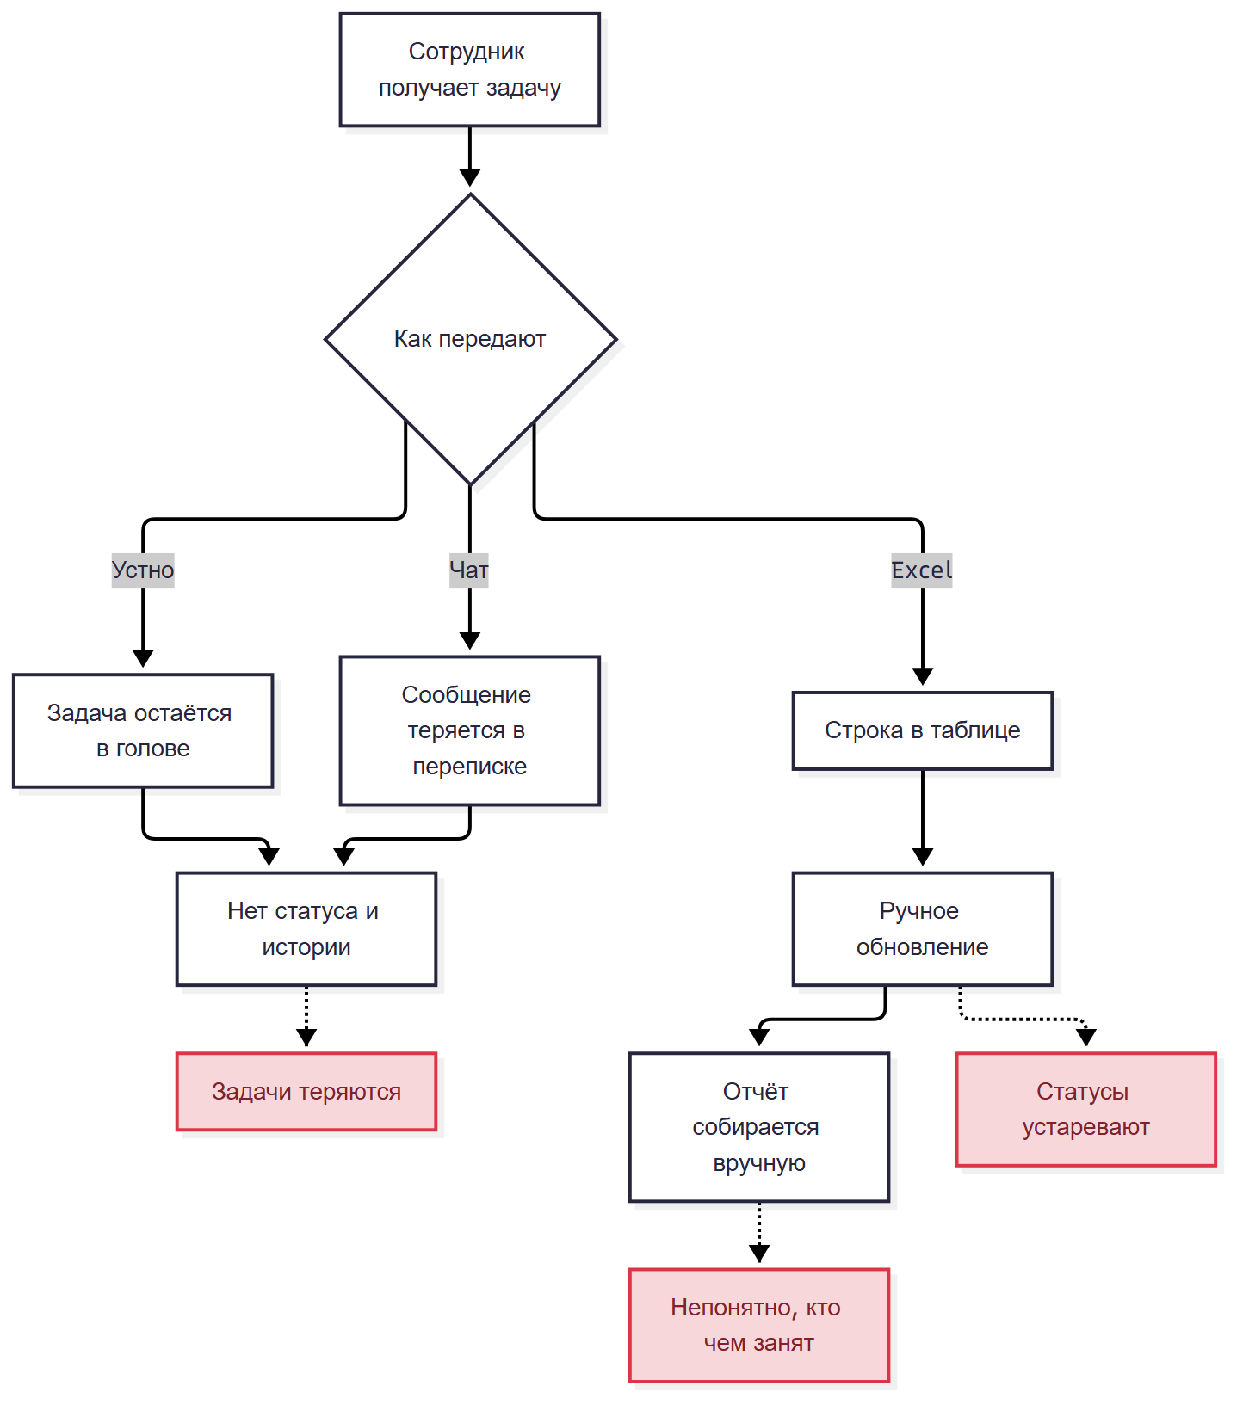
AS-IS

1.4. TO-BE
Руководитель создаёт задачу в системе. Сотрудник видит её в списке, берёт в работу и отмечает выполнение. Все комментарии и статусы сохраняются. Руководитель видит, кто чем занят.
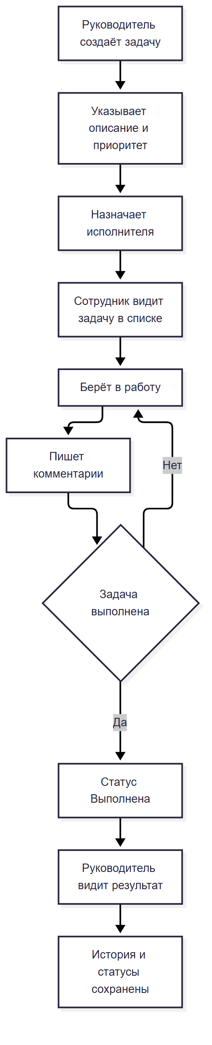
TO-BE

1.5. Модель проектирования
Выбран смешанный подход: объектно-ориентированный для сущностей и функционально-модульный для структуры.
Причины:
- Есть понятные сущности: пользователь, задача, комментарий.
- Система делится на модули: вход, задачи, комментарии, статусы, администрирование.
- Задача проходит понятный жизненный цикл.
- Для учебного проекта важна наглядность: Use Case, ERD, схема модулей.
- Проект небольшой, поэтому тяжёлые подходы вроде микросервисов не нужны.

1.6. Вывод
Предметная область описана, роли выделены, текущий и целевой процессы зафиксированы. Выбран смешанный подход, который подходит для небольшой системы с ролями и статусами.

Этап 2. Предпроектные исследования

2.1. Проблема
В небольшой команде задачи теряются, потому что нет единого места. Одна задача может быть в чате, другая в Excel, третья в голове. Руководитель не видит нагрузку, а сотрудник не понимает приоритет.

2.2. Целевая аудитория
Группа | Потребность
Руководитель | Ставить задачи и видеть статусы
Сотрудник | Понимать, что делать и что уже сделано
Администратор | Управлять доступами
Учебная среда | Показать полный цикл разработки и сопровождения

2.3. Методы
- анализ аналогов;
- наблюдение за типовым процессом;
- моделирование интервью;
- анкета для сотрудников;
- анализ учебных материалов.
Исследование проведено в учебном режиме: подготовлены вопросы и анкета, аналоги изучены по открытым описаниям.

2.4. Аналоги
Критерий | Trello | Jira | Asana | Notion
Задачи и статусы | Да | Да | Да | Да
Роли | Базовые | Гибкие | Гибкие | Гибкие
Сложность | Низкая | Высокая | Средняя | Средняя
Отчёты | Простые | Сильные | Средние | Через таблицы
Стоимость | Есть free | Платная | Платная | Есть free
Ограничение для учебного проекта | Мало собственной логики | Избыточна | Избыточна | Не про задачи в первую очередь

Вывод: готовые системы мощные, но для учебного проекта нужна своя маленькая система с понятным кодом и инфраструктурой.

2.5. Требования
ID | Требование | Приоритет
FR-01 | Вход и выход | Высокий
FR-02 | Три роли | Высокий
FR-03 | Создание задачи | Высокий
FR-04 | Список задач с фильтрами | Высокий
FR-05 | Карточка задачи | Высокий
FR-06 | Комментарии | Средний
FR-07 | Смена статуса | Высокий
FR-08 | Назначение исполнителя | Высокий
FR-09 | Управление пользователями | Средний
FR-10 | Сводка на главной | Средний

ID | Нефункциональное требование
NFR-01 | Python 3.12, FastAPI, SQLModel, Jinja2
NFR-02 | SQLite локально, PostgreSQL в Docker
NFR-03 | Пароли в виде хеша PBKDF2
NFR-04 | Проверка ролей на сервере
NFR-05 | Русский интерфейс, Bootstrap
NFR-06 | Тесты и линтер в CI
NFR-07 | Release build в GHCR
NFR-08 | Секреты в переменных окружения

2.6. Ограничения и риски
Тип | Описание | Мера
Ограничение | Нет своего сервера | Release build и запуск через Docker
Ограничение | Неделя на пересдачу | Минимальный набор функций
Риск | Демо-пароли | Отключить перед реальной эксплуатацией
Риск | Нет CSRF-защиты | SameSite cookie, доработка перед production
Риск | Нет миграций | Схема создаётся автоматически

2.7. Вывод
Проект нужен и решает понятную проблему. Для первой версии достаточно задач, комментариев, статусов и ролей. Лишние функции вынесены за границы проекта.

Этап 3. Техническое задание

3.1. Общие сведения
Поле | Значение
Система | TaskBoard
Назначение | Учёт задач небольшой команды
Студент | Гущин Даниил, группа 9/4-РПО-23/1
Модули | ПМ.02, ПМ.03
Результат | Рабочее веб-приложение, Docker-образ, тесты, документация

3.2. Цель
Дать команде единое место для задач, статусов и комментариев. Заменить ручной учёт в чатах и Excel.

3.3. Роли
Действие | Администратор | Руководитель | Сотрудник
Создать задачу | Да | Да | Да, себе
Смотреть все задачи | Да | Да | Нет
Смотреть свои задачи | Да | Да | Да
Назначить исполнителя | Да | Да | Нет
Менять статус | Да | Да | Только своей задачи
Комментировать | Да | Да | Да
Управлять пользователями | Да | Нет | Нет

3.4. Функции
- Вход и выход.
- Создание задачи.
- Список задач с фильтрами по статусу и исполнителю.
- Карточка задачи.
- Комментарии.
- Смена статуса.
- Назначение исполнителя.
- Управление пользователями.
- Сводка на главной.
- Healthcheck.

3.5. Статусы
Статус | Значение
Новая | Задача создана
В работе | Исполнитель начал работу
Выполнена | Работа завершена

Допустимые переходы:
- Новая → В работе;
- Новая → Выполнена;
- В работе → Выполнена;
- В работе → Новая;
- Выполнена → В работе.
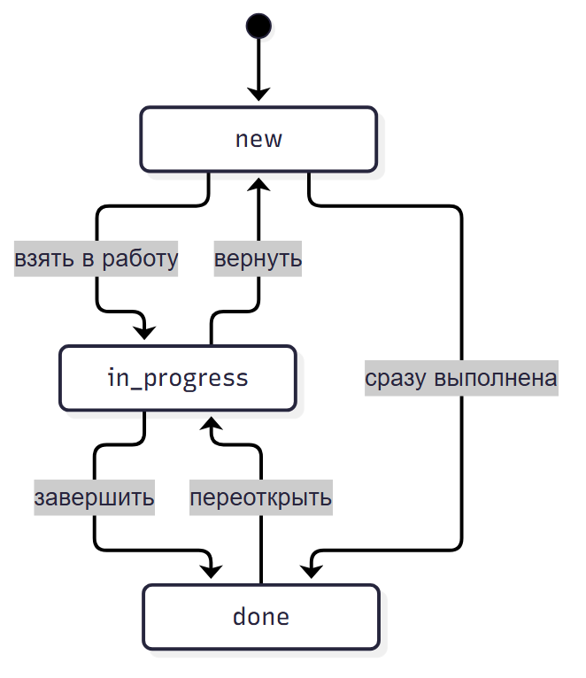
Статусы

3.6. Данные
Сущность | Данные
Пользователь | id, email, имя, хеш пароля, роль, активность, дата создания
Задача | id, название, описание, статус, приоритет, автор, исполнитель, даты
Комментарий | id, задача, автор, текст, дата

3.7. Среда
Компонент | Выбор | Причина
Язык | Python 3.12 | Уже установлен, быстро
Фреймворк | FastAPI | Простой роутинг и шаблоны
ORM | SQLModel | Меньше кода
База | SQLite и PostgreSQL | SQLite локально, PostgreSQL в Docker
Шаблоны | Jinja2 | Без отдельного фронтенда
Стили | Bootstrap | Быстрый адаптивный интерфейс
Тесты | pytest | Стандарт для Python
Линтер | ruff | Быстрый и строгий
Контейнеры | Docker Compose | Воспроизводимый запуск
CI | GitHub Actions | Проверки на каждый пуш
Релиз | GHCR | Бесплатный registry для публичного образа

3.8. Критерии приёмки
- Приложение запускается локально.
- Docker Compose поднимает приложение и PostgreSQL.
- Release build запускается из GHCR.
- 16 тестов проходят.
- ruff не находит ошибок.
- /health возвращает 200.
- Основной сценарий работает.
- Документы УП02 и УП03 собраны.

3.9. Вывод
ТЗ фиксирует небольшой, но полный набор функций. Его достаточно для УП02 и УП03, и он не требует платных сервисов.

Этап 4. Классы, атрибуты, операции и данные

4.1. Классы
Класс | Назначение
User | Учётная запись и роль
Task | Задача
Comment | Комментарий к задаче

4.2. Атрибуты и операции
Класс | Атрибуты | Операции | Связи
User | id, email, full_name, password_hash, role, is_active, created_at | Вход, выход, проверка пароля, отключение | Создаёт задачи, исполняет задачи, пишет комментарии
Task | id, title, description, status, priority, author_id, assignee_id, created_at, updated_at, completed_at | Создать, назначить, сменить статус, комментировать | Принадлежит автору и исполнителю, содержит комментарии
Comment | id, task_id, author_id, body, created_at | Добавить, прочитать | Принадлежит задаче и автору

4.3. Словарь данных
Сущность | Поле | Тип | Обязательное
User | id | integer | Да
User | email | string | Да
User | full_name | string | Да
User | password_hash | string | Да
User | role | enum | Да
User | is_active | boolean | Да
User | created_at | datetime | Да
Task | id | integer | Да
Task | title | string | Да
Task | description | text | Да
Task | status | enum | Да
Task | priority | enum | Да
Task | author_id | integer | Да
Task | assignee_id | integer | Нет
Task | created_at | datetime | Да
Task | updated_at | datetime | Да
Task | completed_at | datetime | Нет
Comment | id | integer | Да
Comment | task_id | integer | Да
Comment | author_id | integer | Да
Comment | body | text | Да
Comment | created_at | datetime | Да

4.4. Входные данные
Данные | Источник | Формат
Email и пароль | Пользователь | Форма
Название и описание задачи | Пользователь | Форма
Приоритет и исполнитель | Пользователь | Выпадающие списки
Комментарий | Пользователь | Текст
Новый статус | Пользователь | Выпадающий список
Данные нового пользователя | Администратор | Форма

4.5. Выходные данные
Данные | Получатель | Формат
Сводка | Все роли | HTML
Список задач | Все роли | HTML-таблица
Карточка задачи | Все роли | HTML
Комментарии | Все роли | HTML
Статус здоровья | Мониторинг | JSON

4.6. Схема классов
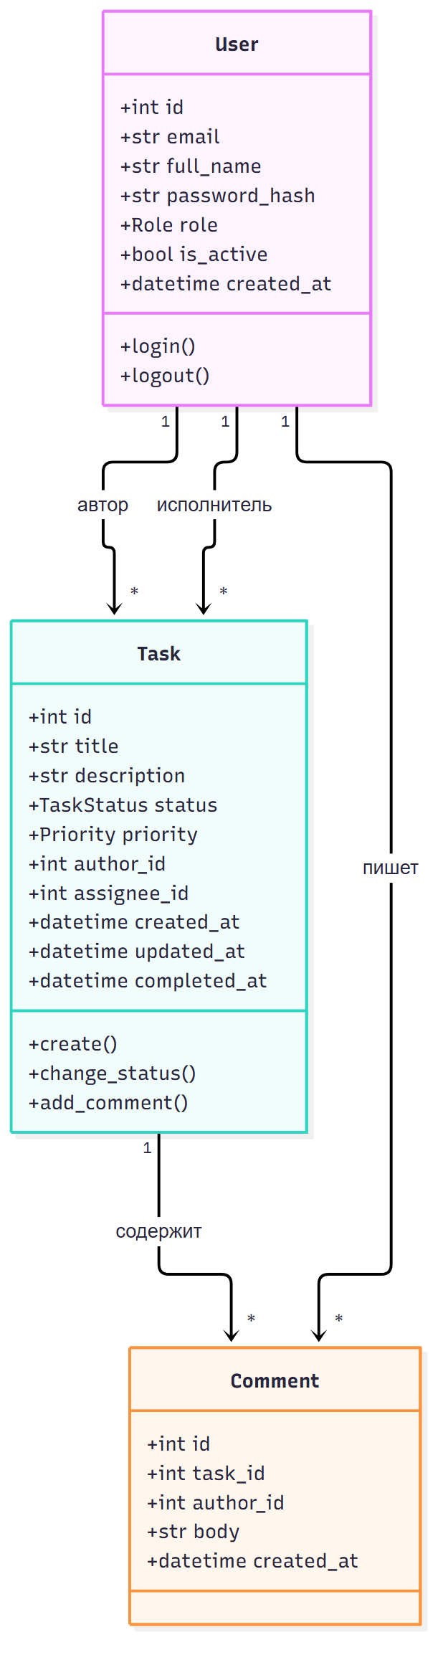
Схема классов

4.7. ERD
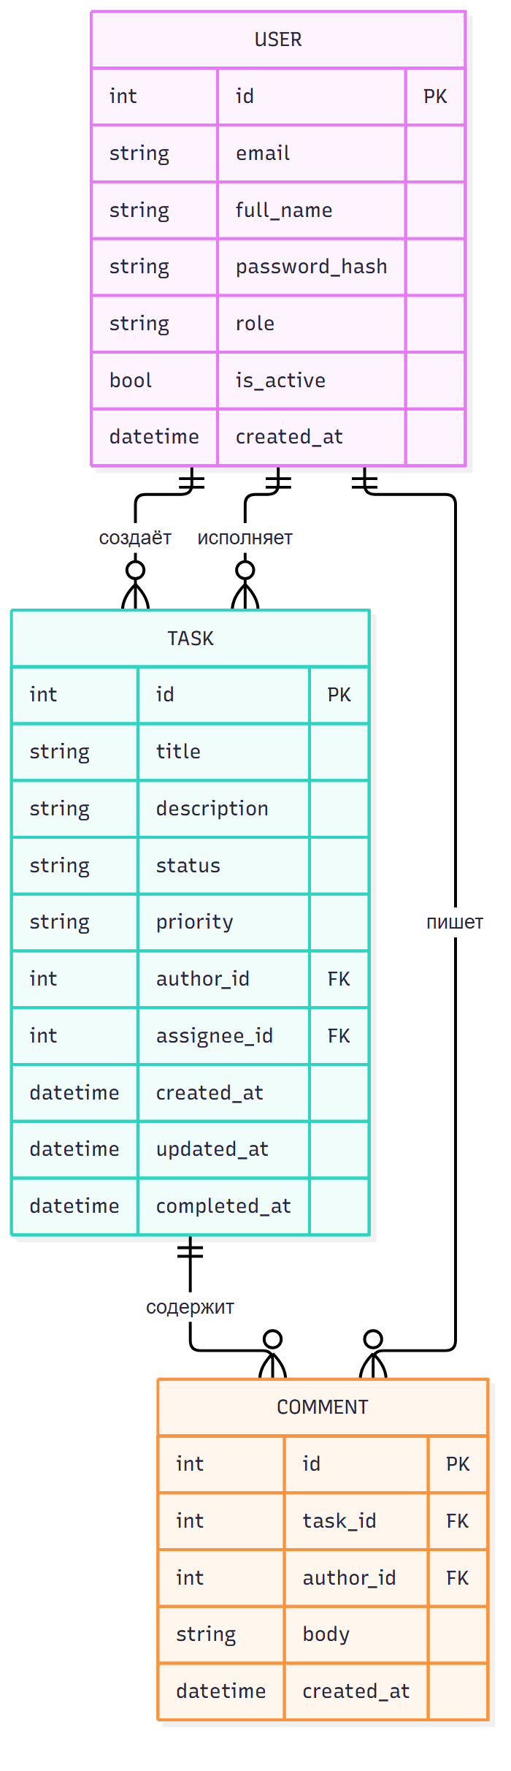
ERD

4.8. Вывод
Модель данных минимальна и покрывает все функции ТЗ. Три сущности достаточно, чтобы хранить пользователей, задачи и обсуждение.

Этап 5. Ассоциации и декомпозиция

5.1. Ассоциации
Сущность A | Связь | Сущность B | Кардинальность | Смысл
User | создаёт | Task | 1 ко многим | Автор задачи
User | исполняет | Task | 1 ко многим | Назначенный исполнитель
Task | содержит | Comment | 1 ко многим | Обсуждение задачи
User | пишет | Comment | 1 ко многим | Автор комментария

5.2. Use Case
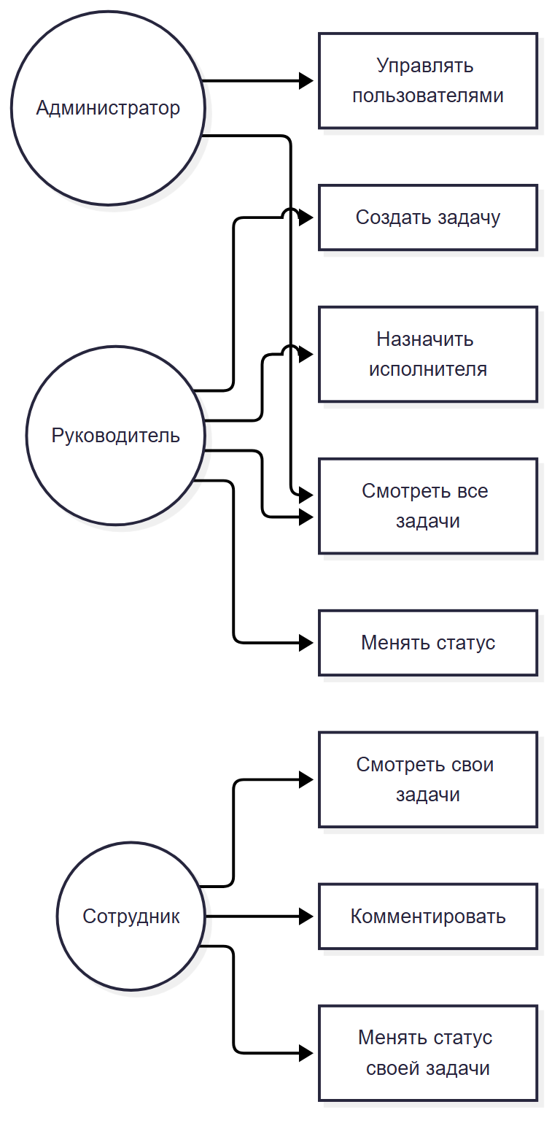
Use Case

5.3. Декомпозиция
Блок | Что включает | Назначение
Авторизация | Вход, выход, сессия, роли | Доступ
Задачи | Создание, список, карточка, фильтры | Основная работа
Комментарии | Добавление и просмотр | Обсуждение
Статусы | Допустимые переходы | Жизненный цикл задачи
Администрирование | Пользователи | Управление доступами
Сводка | Счётчики по статусам | Быстрый обзор

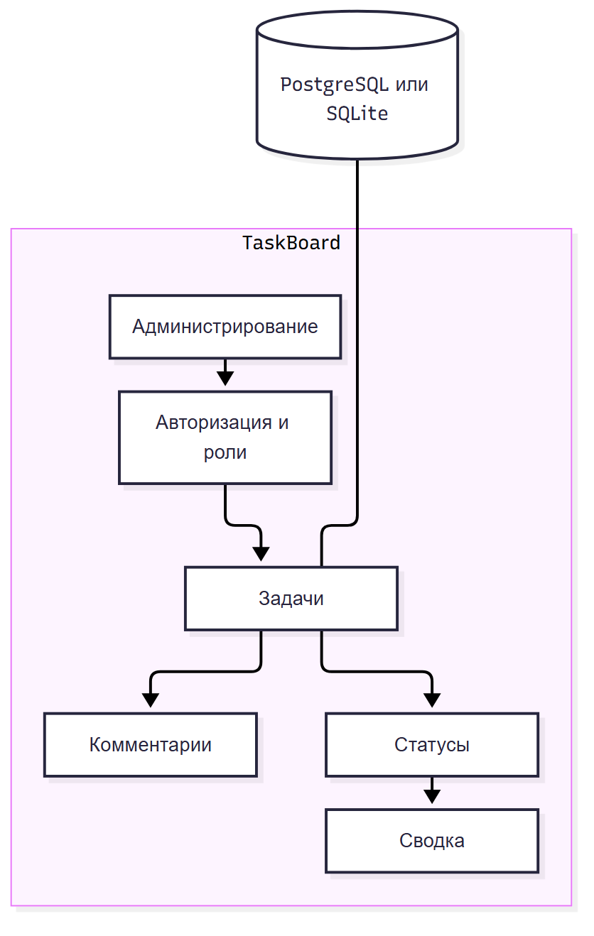
Декомпозиция

5.4. Взаимодействие модулей
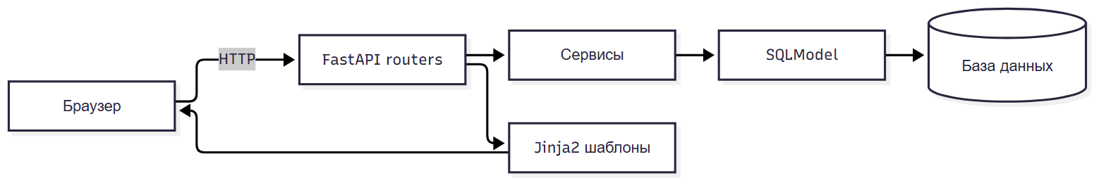
Взаимодействие
Запрос идёт так: браузер → роутер → сервис → модель → база. Ответ возвращается через шаблон.

5.5. Принцип декомпозиции
Система разделена по ответственности:
- роли: администратор, руководитель, сотрудник;
- функции: задачи, комментарии, статусы, администрирование;
- слои: HTTP, бизнес-логика, данные, представление.
Такой вариант удобно тестировать и объяснять.

5.6. Вывод
Связи между сущностями простые и понятные. Декомпозиция покрывает все функции ТЗ и не создаёт лишних модулей.

Этап 6. Методы получения требований

6.1. Что нужно было узнать
- как сейчас ставят и контролируют задачи;
- где теряется информация;
- какие роли участвуют;
- какие статусы нужны;
- что должно быть в карточке задачи.

6.2. Методы
Метод | Почему выбран | Результат
Наблюдение | Показывает реальный процесс | Схема AS-IS
Интервью | Уточняет боли ролей | Требования
Анкета | Быстро собирает мнения | Приоритеты функций
Анализ аналогов | Даёт ориентир по функциям | Список функций
Анализ документов | Показывает рамки учебного проекта | Ограничения

Исследование проведено в учебном режиме: вопросы и анкета подготовлены, ответы смоделированы.

6.3. Вопросы для интервью с руководителем
- Как вы сейчас ставите задачи?
- Как понимаете, что задача выполнена?
- Где хранится история?
- Какие задачи важнее?
- Нужно ли видеть нагрузку сотрудников?
- Какие отчёты нужны?
- Что раздражает в текущем процессе?
- Нужны ли комментарии?
- Кто должен видеть все задачи?
- Что должно быть в первой версии?

6.4. Вопросы для интервью с сотрудником
- Как вы получаете задачи?
- Понятно ли, что делать в первую очередь?
- Где смотрите статус?
- Нужны ли комментарии?
- Удобно ли менять статус?
- Что мешает работать?
- Нужно ли видеть чужие задачи?
- Нужны ли уведомления?
- С какого устройства чаще работаете?
- Что упростило бы работу?

6.5. Анкета
№ | Вопрос | Варианты
1 | Как часто получаете задачи? | Каждый день, несколько раз в неделю, редко
2 | Где сейчас хранятся задачи? | Чат, Excel, устно, другое
3 | Понятно ли, кто отвечает за задачу? | Да, иногда, нет
4 | Нужны ли комментарии? | Да, нет
5 | Нужны ли статусы? | Да, нет
6 | Нужен ли приоритет? | Да, нет
7 | Нужно ли видеть все задачи? | Да, нет
8 | Нужны ли отчёты? | Да, нет
9 | Удобно ли с телефона? | Да, нет
10 | Что добавили бы первым? | Свободный ответ

6.6. Источник требования
Источник | Требование
Наблюдение | FR-03, FR-04
Интервью с руководителем | FR-08, FR-09
Интервью с сотрудником | FR-06, FR-07
Анкета | FR-01, FR-02
Аналоги | FR-05, FR-10

6.7. Вывод
Требования подтверждены и связаны с источниками. Для первой версии достаточно задач, комментариев, статусов и ролей.

Этап 7. Разработка модулей и интеграция

7.1. Модули
Модуль | Назначение | Вход | Выход | Связи
Авторизация | Вход и роли | Email, пароль | Сессия, пользователь | Все страницы
Задачи | Создание и просмотр | Название, описание, приоритет | Задача | Комментарии, статусы
Комментарии | Обсуждение | Текст | Комментарий | Задачи
Статусы | Жизненный цикл | Новый статус | Обновлённая задача | Задачи, сводка
Администрирование | Пользователи | Данные пользователя | Учётная запись | Авторизация
Сводка | Счётчики | Задачи | Числа на главной | Задачи

7.2. Подход к интеграции
Выбран инкрементный подход. Сначала собраны настройки, база и модели. Затем вход и роли. После этого задачи, комментарии и статусы. В конце админка, тесты и инфраструктура.
Почему так:
- Базовые модули нужны всем.
- После каждого шага есть рабочая версия.
- Проще тестировать.
- Легче объяснять.

7.3. Структура
taskboard/
app/
main.py
config.py
db.py
models.py
security.py
dependencies.py
routers/
auth.py
tasks.py
admin.py
services/
tasks.py
templates/
static/
tests/
scripts/
docs/
Dockerfile
docker-compose.yml
docker-compose.release.yml
.github/workflows/ci.yml
.github/workflows/release.yml

7.4. Подтверждение интеграции
ruff check . -> All checks passed
pytest -> 16 passed
GET /health -> 200
docker compose up -d --build -> app и db healthy
release build -> ghcr.io/shargabong/taskboard:v0.1.0, health 200
Основной сценарий: руководитель создаёт задачу, сотрудник комментирует, статус меняется на «В работе» и «Выполнена».

7.5. Вывод
Модули связаны через сервисный слой. Система работает как единое приложение, а не как набор файлов.

Этап 8. Инспекция и модификация

8.1. Стандарты
- PEP 8;
- ruff, правила E, F, I, UP, B;
- длина строки до 100 символов;
- snake_case и PascalCase;
- импорты отсортированы;
- нет неиспользуемого кода;
- секреты только в окружении.
B008 отключён осознанно: FastAPI использует Depends в аргументах, это нормальная идиома.

8.2. Замечания
Файл | Замечание | Исправление | Статус
app/seed.py | Длинные строки | ruff format | Исправлено
app/routers/tasks.py | Импорты и форматирование | ruff format | Исправлено
app/config.py | Демо-секрет | Вынесен в env, пример для production | Задокументировано
docker-compose.release.yml | Порт базы не должен быть наружу | Порт не публикуется | Исправлено
scripts/backup-db.bat | docker может быть не в PATH | Добавлен fallback на Docker Desktop | Исправлено
app/services/tasks.py | Нет проверки перехода статуса | Добавлена матрица переходов | Исправлено
app/routers/tasks.py | Нет проверки чужой задачи | Добавлена can_view | Исправлено

8.3. До и после

Длинные строки
До: длинные session.add(Comment(...)) в seed.py.
После: ruff format разбил строки, E501 больше не срабатывает.

Docker в PATH
До: скрипт backup падал, если docker не в PATH.
После: скрипт ищет Docker Desktop в %LOCALAPPDATA%.

Порт базы
До: в release compose PostgreSQL был доступен наружу.
После: порт базы не публикуется, приложение ходит к ней по внутренней сети.

8.4. Повторная проверка
ruff check . -> All checks passed
pytest -> 16 passed
GET /health -> 200

8.5. Вывод
Код приведён к единому стилю, опасные места закрыты, инфраструктура стала аккуратнее. Проект готов к отладке и тестированию.

Этап 9. Отладка и проверка по спецификации

9.1. Что отлаживалось
- вход и сессия;
- роли;
- создание задачи;
- комментарии;
- переходы статусов;
- доступ к чужим задачам;
- подключение к SQLite и PostgreSQL;
- Docker и release build.

9.2. Режимы
Переменная | Что делает
TASKBOARD_DEBUG | Выводит SQL-запросы
TASKBOARD_ENVIRONMENT | Название среды
TASKBOARD_SEED_DEMO | Демо-данные
TASKBOARD_SESSION_HTTPS_ONLY | Cookie только по HTTPS
TASKBOARD_DATABASE_URL | SQLite или PostgreSQL

9.3. Ошибки
ID | Компонент | Ожидание | Факт | Причина | Исправление | Статус
BUG-01 | Backup PostgreSQL | Файл создаётся | Файл не создался | Не было папки backups | Папка создаётся, скрипт проверен | Исправлено
BUG-02 | Backup скрипт | docker находится | Команда не найдена | Docker не в PATH | Fallback на Docker Desktop | Исправлено
BUG-03 | Статусы | Нельзя прыгнуть в Done из Done | Переход разрешался | Нет проверки | Матрица переходов | Исправлено
BUG-04 | Доступ | Чужая задача скрыта | Открывалась по номеру | Проверка только в списке | can_view в карточке | Исправлено
BUG-05 | Линтер | Нет E501 | Длинные строки | Длинные session.add | ruff format | Исправлено

9.4. Проверка по спецификации
Требование | Проверка | Факт
FR-01 | Вход и выход | Работает
FR-02 | Три роли | 403 на чужие действия
FR-03 | Создание задачи | Работает
FR-04 | Фильтры | Работают
FR-05 | Карточка | Работает
FR-06 | Комментарии | Работают
FR-07 | Статусы | Переходы проверяются
FR-08 | Назначение | Работает
FR-09 | Пользователи | Админ создаёт
FR-10 | Сводка | Работает
NFR-06 | Тесты | 16 passed
NFR-07 | Release build | Образ собран

9.5. Вывод
Основные ошибки найдены и исправлены. Поведение соответствует ТЗ. Остались известные ограничения: нет CSRF, нет миграций, демо-пароли.

Этап 10. Повторная инспекция кода

10.1. Чек-лист
№ | Критерий | Статус
1 | Имена понятны | Да
2 | Нет неиспользуемых импортов | Да
3 | Нет длинных строк | Да
4 | Импорты отсортированы | Да
5 | Нет дублирования маршрутов | Да
6 | Ошибки обрабатываются | Да
7 | Секреты не в коде | Да
8 | Пароли хешируются | Да
9 | Роли проверяются на сервере | Да
10 | Чужие задачи недоступны | Да
11 | Статусы не прыгают | Да
12 | Тесты запускаются | Да
13 | Линтер запускается | Да
14 | Docker работает | Да
15 | Release build работает | Да
16 | CI готов | Да

10.2. До и после
Место | До | После
seed.py | Длинные строки | Разбиты
backup-db.bat | Только docker из PATH | Fallback на Docker Desktop
docker-compose.release.yml | Порт БД наружу | Порт не публикуется
tasks.py | Нет проверки доступа | can_view
services/tasks.py | Нет матрицы переходов | ALLOWED_TRANSITIONS

10.3. Подтверждение
ruff check . -> All checks passed
pytest -> 16 passed
GET /health -> 200
docker compose -f docker-compose.release.yml ps -> app healthy, db healthy

10.4. Остаточные риски
- нет CSRF-защиты;
- нет миграций;
- демо-пароли;
- нет ограничения попыток входа;
- бесплатный GHCR и Actions имеют лимиты, но для публичного репозитория их достаточно.

10.5. Вывод
Проект чистый, структура логичная, замечания учтены. Готов к тестированию и защите.

Этап 11. Тестирование

11.1. Уровни
Уровень | Что проверяет | Инструмент
Модульный | Хеширование, переходы статусов, приоритеты | pytest
Интеграционный | Вход, роли, задачи, комментарии, админка | pytest + TestClient

11.2. Тест-кейсы
ID | Сценарий | Ожидание | Факт
TC-01 | Healthcheck | 200, status ok | Пройдено
TC-02 | Страница входа | 200 | Пройдено
TC-03 | Доступ без входа | 303 на login | Пройдено
TC-04 | Вход руководителя | 303 и главная | Пройдено
TC-05 | Сотрудник видит только свои задачи | Чужие отсутствуют | Пройдено
TC-06 | Создание задачи | Задача открывается | Пройдено
TC-07 | Комментарий | Текст виден | Пройдено
TC-08 | Чужая задача | 403 | Пройдено
TC-09 | Смена статуса | Выполнена | Пройдено
TC-10 | Админ создаёт пользователя | Пользователь в списке | Пройдено
TC-11 | Сотрудник в админке | 403 | Пройдено
TC-12 | Хеш пароля | Верный и неверный пароль | Пройдено
TC-13 | Переходы сотрудника | Своя задача можно, чужая нет | Пройдено
TC-14 | Переходы руководителя | Разрешены по матрице | Пройдено
TC-15 | Приоритеты | Значения корректны | Пройдено

11.3. Тестовые данные
Набор | Состав
DATA-01 | admin, manager, employee, employee2
DATA-02 | 5 задач с разными статусами
DATA-03 | Чужая задача
DATA-04 | Некорректный переход статуса
DATA-05 | Новый пользователь

11.4. Результат
collected 16 items
16 passed, 1 warning in 2.08s
Предупреждение Starlette про httpx2 не влияет на работу.

11.5. Дефекты
ID | Дефект | Статус
BUG-01 | Backup не создавался без папки | Исправлен
BUG-02 | Docker не в PATH | Исправлен
BUG-03 | Некорректные переходы | Исправлен
BUG-04 | Доступ к чужой задаче | Исправлен
BUG-05 | Длинные строки | Исправлен

11.6. Вывод
Тесты покрывают ключевые сценарии. Все 16 проходят. Система готова к демонстрации.

Этап 12. Портфолио

12.1. Состав
Материал | Путь
Код | app/
Тесты | tests/
Docker | Dockerfile, docker-compose.yml, docker-compose.release.yml
CI | .github/workflows/ci.yml
Release | .github/workflows/release.yml
Скрипты | scripts/
Документы УП02 | docs/up02/
Документы УП03 | docs/up03/
Отчёт УП02 | docs/up02/otchet_UP02_Gushchin.docx
Отчёт УП03 | docs/up03/otchet_UP03_Gushchin.docx

12.2. Как проверить
python -m venv .venv
.venv\Scripts\Activate.ps1
pip install -r requirements-dev.txt
Copy-Item .env.example .env
uvicorn app.main:app --reload
Docker:
docker compose up --build
Release build:
docker compose -f docker-compose.release.yml up -d

12.3. Компетенции
Компетенция | Подтверждение
ПК 2.1 | ТЗ и требования
ПК 2.2 | Рабочее приложение и Docker
ПК 2.3 | Отладка и журнал ошибок
ПК 2.4 | 16 тестов
ПК 2.5 | ruff и инспекция

12.4. Вывод
Проект небольшой, но закрывает все этапы практики. Основной сценарий работает, тесты проходят, инфраструктура проверена. Материалы позволяют проверить результат без устных пояснений.

